- В документе есть два элемента div. Первому из них назначен атрибут class="div1". Как, не используя атрибута style, подготовить стилевые правила, чтобы размер шрифта для текста для первого div был определен 20px, а для второго — 16px.
Для псевдокласса нужно назначить стилевые правила с размером шрифта 20px, а для тега div назначить шрифт 16px.
- Можно ли в одной и той же таблицу стилей поместить несколько правил для одного и того же селектора? Как это будет интерпретироваться?
Можно, но отрабатывать будет только последнее правило.
- Как с помощью стилевых правил отформатировать текст, чтобы он выглядел следующим образом (без обрамляющей рамки)?
Вот так!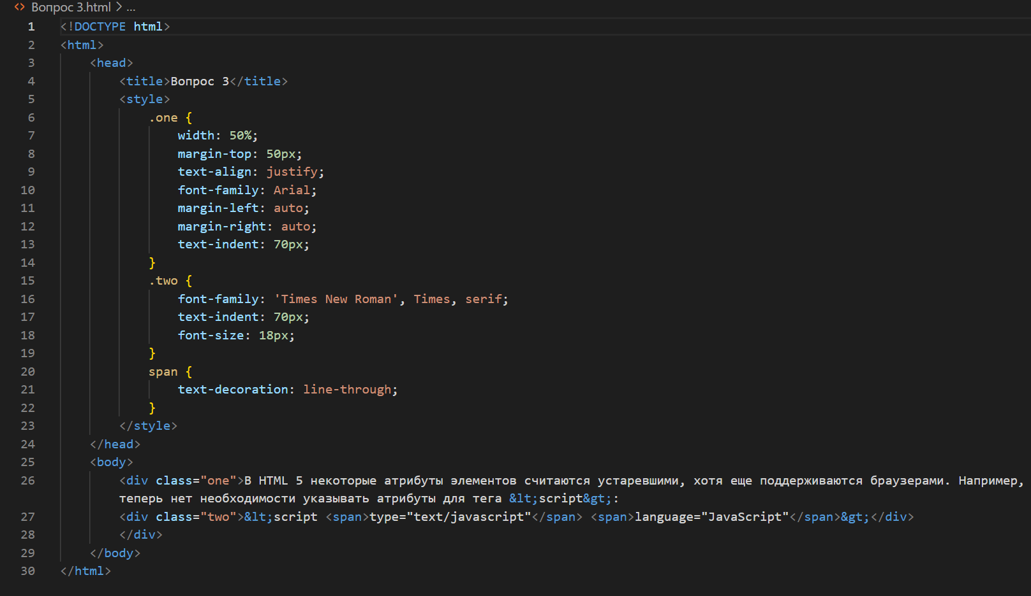
В браузере страница отображается так:

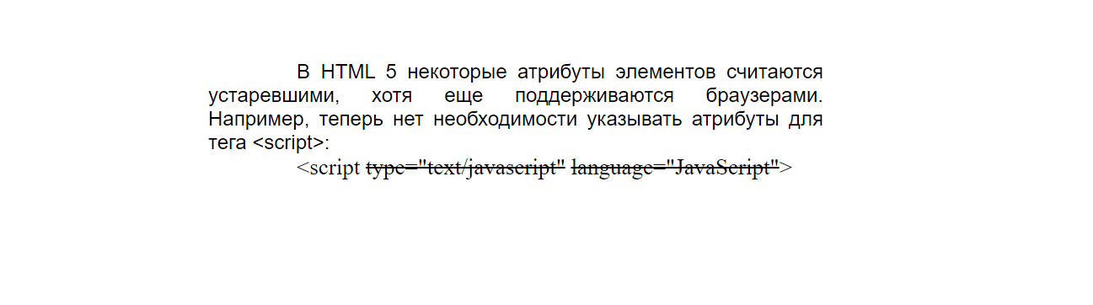
- Может ли элемент <div> быть вложен в элемент <span>?
Это запрещено, так как это не валидно. С точки зрения синтаксиса это некорректно, хоть элемент и отработает.
- Можно ли с помощью стилевых свойств изменить стандартное поведение презентационных тегов HTML?
Да, можно, так как презентационные теги отрабатывают так: браузер видит презентационный тег, ищет для него стилевые правила, и если не находит их, то тег отрабатывает по стандартному сценарию.
- Описывая в правиле стилевые свойства, программист ошибся в названии одного из них. Что из следующего произойдет в такой ситуации:
а) правило не будет применяться вообще как ошибочное,
б) не будут учитываться свойства, описанные после ошибочного,
в) ошибочное свойство будет проигнорировано, а остальные — применены.
Ответ: в) ошибочное свойство будет проигнорировано, а остальные — применены.
- В html-документе содержатся два элемента <style> с определениями стилевых правил. По ошибке программист в каждом из них определил стилевые свойства для одного и того же селектора, но с разными значениями. Что будет использовано при отображении документа?
Будет использовано правило, заданное последним.

